Program Studi Teknik Informatika Nama :…………………………
Sekolah Teknik Elektro dan Informatika NIM :…………………………
Institut Teknologi Bandung T.tangan:…………………………
Kuis ke-2 IF1220 Matematika Diskrit (3 SKS) – Induksi Matematika, Deretan, rekursi, dan relasi rekuens, Aljabar Boolean
Dosen: Rinaldi Munir, Rila Mandala, Arrival Dwi Sentosa
Rabu, 23 Oktober 2024
Waktu: 90 menit

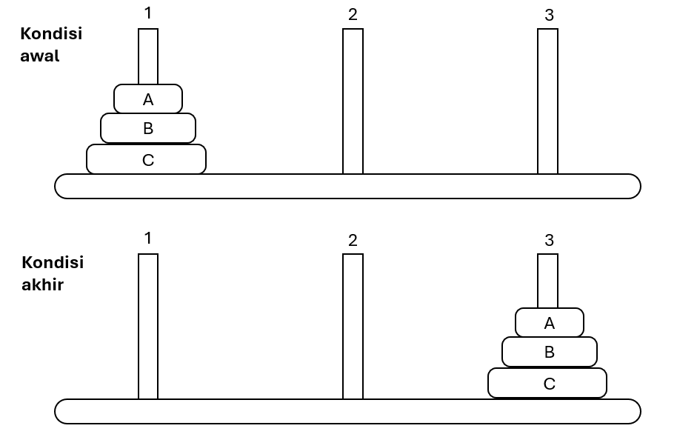
1. Menara Hanoi adalah sebuah permainan yang melibatkan tiga tiang dan sejumlah cakram dengan ukuran berbeda. Tujuannya adalah untuk memindahkan semua cakram dari tiang sumber ke tiang tujuan dengan mengikuti aturan tertentu. Aturannya adalah setiap langkah hanya boleh memindahkan satu cakram dan tidak boleh meletakan cakram diatas cakram yang lebih kecil. Buktikan dengan induksi matematika bahwa jumlah langkah optimal untuk menyelesaikan permainan ini dengan n buah cakram adalah 2^{n} – 1. (Nilai: 15)

2. Tentukan nilai dari sumasi berikut: $\sum_{i=1}^{200}{\sum_{j=1}^{4}{(i+j)}}$ (Nilai: 15)

3. Rafi adalah seorang petani yang bekerja keras mengembangkan kebun hidroponiknya. Setiap bulan, produksi sayuran Rafi meningkat berdasarkan hasil produksi bulan-bulan sebelumnya. Rafi menemukan bahwa jumlah produksi bulanan, $Pn$​, mengikuti persamaan rekursif:
$$P_{n}=4.P_{n-1}-3.P_{n-2}$$
Dengan 𝑛 adalah bulan ke-𝑛. Diketahui bahwa pada bulan pertama (𝑃₀) hasil panen adalah 50 kg, dan pada bulan kedua (𝑃₁) hasil panen mencapai 80 kg. Rafi berharap bisa mencapai minimal 1000 kg dalam satu bulan untuk mengekspor sayurannya. Saat ini Rafi sudah berada di bulan ke-5. Setiap bulan berikutnya Rafi dapat meningkatkan hasil panen sesuai persamaan rekursif tersebut. Apakah Rafi dapat mencapai hasil panen minimal 20.000 kg dalam waktu 2 bulan ke depan (hingga bulan ke-7)? (Nilai: 15)
4. Nyatakan fungsi boolean f(p,q,r) = p’q’ + qr’ + r dalam bentuk kanonik SOP dan POS dan dalam lambang (m_{i}/M_{j}). (Nilai: 15)
5. Sederhanakan rangkaian logika pada gambar di samping ini ke dalam Peta Karnaugh dalam bentuk standard SOP dan POS, lalu buatlah rangkaian logika setelah disederhanakan untuk masing-masing bentuk standard.  (Nilai: 20) | 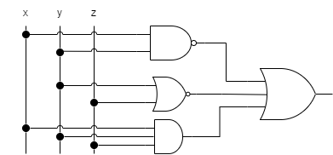
6. Rayhan adalah seorang mahasiswa Matematika Diskrit. Suatu hari, ia menemukan soal persamaan sebagai berikut:
$\left(2x+7y\right) mod 3>0; 0 x<4;0 y<4; x Z;y Z$
Rayhan ingin merancang mesin sedemikian rupa sehingga lampu akan menyala ketika persamaan benar (is True). Bantulah Rayhan dalam merancang rangkaian logika mesin tersebut dan pastikan rangkaian logika sesederhana mungkin. Kerjakan dengan lengkap, mulai dari pembuatan tabel kebenaran dan Peta Karnaugh. Jelaskan berapa peubah yang Anda gunakan dan apa yang direpresentasikan oleh masing-masing peubah tersebut. (Nilai: 20)

7. (Soal bonus, tidak wajib dikerjakan) Ikhwan, seorang mahasiswa teknik informatika, membuat klaim bahwa setiap bilangan bulat positif dapat direpresentasikan sebagai penjumlahan beberapa angka 5 dengan beberapa angka 7. Sebagai contoh, bilangan 17 dapat dipecah menjadi 5 + 5 + 7. Tetapi, hal tersebut dibantah oleh kakak tingkatnya, yaitu kak Marthen. Beliau menunjukkan bahwa angka seperti 18 tidak bisa dipecah seperti itu, tetapi menurutnya pasti ada sebuah bilangan bulat k, dimana setiap bilangan x yang memenuhi x ≥ k pasti memenuhi klaim Ikhwan. Bantulah kak Marthen untuk menemukan bilangan k. Lalu, buktikan bahwa setiap bilangan yang lebih dari atau sama dengan k bisa dipecah seperti klaim Ikhwan! (Nilai: 10)
========================================================================================
Kerjakan mulai dari halaman dibalik ini, lalu pada kertas tambahan. Jika masih kurang, silakan pakai kertas sendiri

